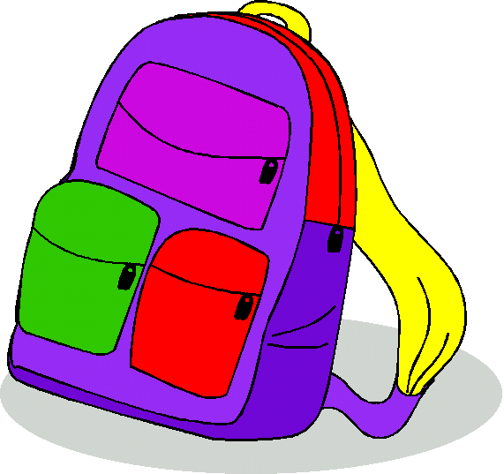
קְלִיעָה לַמַטָרָה

500
250
100
100
250
500
250
100
100
250
500
250
100
100
250

נָעֲמָה, מִיכַל וְתָמָר שִׂחֲקוּ בִּקְלִיעָה לַמַטָרָה.
כָּל אַחַת זָרְקָה ___ כַּדוּרִים.

נָעֲמָה שִׂחֲקָה בְּכַדוּרִים אֲדֻמִים .
נָעֲמָה זָכְתָה ב- ___ נְקֻדוֹת.
סַמְנוּ אֶת הַכַּדוּרִים שֶׁל נָעֲמָה
עַל גַבֵּי לוּחַ הַמַטָרָה.

מִיכַל שִׂחֲקָה בְּכַדוּרִים כְּחֻלִים .
מִיכַל זָכְתָה ב- ___ נְקֻדוֹת.
סַמְנוּ אֶת הַכַּדוּרִים שֶׁל מִיכַל עַל גַבֵּי
לוּחַ הַמַטָרָה.

תָמָר שִׂחֲקָה בְּכַדוּרִים יְרוּקִים .
תָמָר זָכְתָה ב- ___ נְקֻדוֹת.

סַמְנוּ אֶת הַכַּדוּרִים תָמָר עַל גַבֵּי
לוּחַ הַמַטָרָה.
קְלִיעָה לַמַטָרָה

100
50
25
25
50
1000
500
250
250
500
1000
500
250
250
500

נָעֲמָה, מִיכַל וְתָמָר שִׂחֲקוּ בִּקְלִיעָה לַמַטָרָה.
כָּל אַחַת זָרְקָה ___ כַּדוּרִים.

נָעֲמָה שִׂחֲקָה בְּכַדוּרִים אֲדֻמִים .
נָעֲמָה זָכְתָה ב- ___ נְקֻדוֹת.
סַמְנוּ אֶת הַכַּדוּרִים שֶׁל נָעֲמָה
עַל גַבֵּי לוּחַ הַמַטָרָה.

מִיכַל שִׂחֲקָה בְּכַדוּרִים כְּחֻלִים .
מִיכַל זָכְתָה ב- ___ נְקֻדוֹת.
סַמְנוּ אֶת הַכַּדוּרִים שֶׁל מִיכַל עַל גַבֵּי
לוּחַ הַמַטָרָה.

תָמָר שִׂחֲקָה בְּכַדוּרִים יְרוּקִים .
תָמָר זָכְתָה ב- ___ נְקֻדוֹת.

סַמְנוּ אֶת הַכַּדוּרִים תָמָר עַל גַבֵּי
לוּחַ הַמַטָרָה.

